Jueves
07
de julio

Segundo de Primaria
Conocimiento del Medio

Sabores y olores

Aprendizaje esperado: identifica los órganos de los sentidos, su función, y practica acciones para su cuidado.

Énfasis: identifica los órganos del sentido del olfato y gusto, su función y acciones para su cuidado.

¿Qué vamos a aprender?

Reconocerás cuáles son los órganos principales del sentido del olfato.
Recordarás sus funciones y la importancia y necesidad de cuidar esos sentidos para evitar accidentes y enfermedades.

¿Qué hacemos?

En sesiones anteriores has explorado sobre los sentidos, sus características, sus principales funciones y cuidados. El día de hoy vas a dar un repaso al tema del sentido del gusto y del olfato y lo vas a hacer a través de una misión que incluye tres retos.

¿Ya estás listo para poner manos a la obra? Comencemos por mencionar que ambos sentidos se encuentran relacionados entre sí, es decir, que uno complementa al otro.

Ahora recuerda que en este tema estuviste trabajando incluso con diferentes experimentos, en uno de ellos descubriste que, si pruebas algún alimento con la nariz tapada, el sabor no es tan intenso. Fue un buen dato sobre estos sentidos.

Sabemos que te gustaron mucho esas clases y fue precisamente porque a través de la experimentación descubriste y reafirmaste todo lo que habías aprendido y efectivamente, estos sentidos colaboran en conjunto y te ayudan a percibir todo lo que hay en tu alrededor, incluso con los ojos cerrados o tapados.

Por ejemplo, si estás a cierta distancia de la cocina y no puedes ver lo que se está preparando, con sentido del olfato logras percibir diversos olores e inferir de qué se trata, sin embargo, si lo comes tu lengua detecta el sabor y te confirma de qué alimento se trata.

Por ello debes de darles un cuidado especial, para poder percibir todos los olores y sabores que te rodean.

En esta clase también recordarás algunas acciones que son verdaderamente importantes para cuidarlos.

Sabemos que te encanta jugar y divertirte en esta clase, lo harás, pero antes debes saber que los aprendizajes que vas a repasar el día de hoy, los puedes consultar en la página 132 a la 138 de tu libro de Conocimiento del medio de segundo grado, apóyate en él, para que también puedas seguir repasando de forma individual este tema.

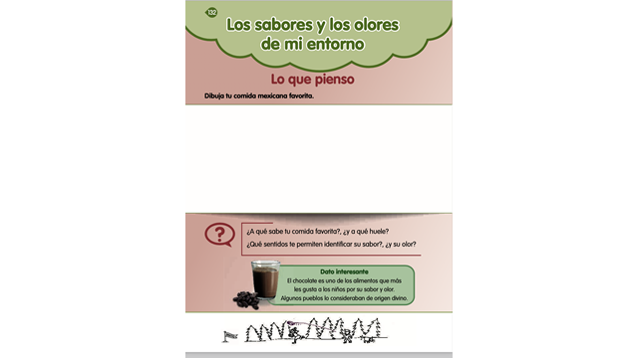
https://libros.conaliteg.gob.mx/P2COA.htm?#page/132

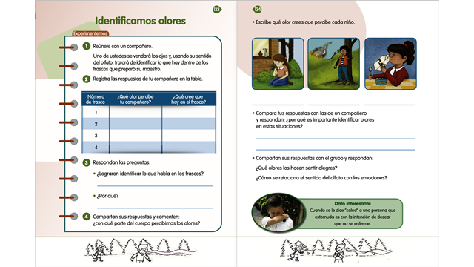

https://libros.conaliteg.gob.mx/P2COA.htm?#page/133
https://libros.conaliteg.gob.mx/P2COA.htm?#page/134
https://libros.conaliteg.gob.mx/P2COA.htm?#page/135
https://libros.conaliteg.gob.mx/P2COA.htm?#page/136

https://libros.conaliteg.gob.mx/P2COA.htm?#page/137
https://libros.conaliteg.gob.mx/P2COA.htm?#page/138

Comenzaremos hablando del sentido del gusto. Lee con atención el siguiente texto, que te ayudará a rectificar o complementar tus conocimientos. Pon atención.
El sentido del gusto.

El sentido del gusto es uno de los más importantes, ya que a través de él podemos detectar diferentes sabores. Las papilas gustativas son las encargadas de hacer este trabajo y las podemos incluso ver. Son esos pequeños pozos que se ven en nuestra lengua.
La lengua es el órgano de este sentido, funciona como un tapete ya que en diferentes partes es donde podemos percibir los sabores. En la parte de atrás detectamos el sabor amargo, este puede tener un tiempo prolongado de duración, es decir, no tan fácil se nos irá ese sabor, en la parte de enfrente sentimos los sabores dulces, justo ahí en la punta de la lengua; de lado derecho e izquierdo pero de la parte de atrás percibimos el sabor ácido, como el limón, que además nos puede provocar algunas reacciones como gestos graciosos; finalmente en la parte de los costados derecho e izquierdo, pero al frente sentimos el sabor salado.
No olviden que no podemos reemplazar nuestros sentidos, así que cuídenlo y mantengan el sentido del gusto, sano.

Te ayuda a recordar el órgano que comprende el sentido del gusto y su función. Tu lengua a través de sus papilas gustativas te ayuda a identificar los sabores de los alimentos permitiéndote elegir entre los que más te agradan y los que no te gustan tanto. Se trata de un órgano delicado por lo que debes cuidarlo y mantenerlo sano. ¿Qué te parece si lees lo que opina un niño, sobre lo que aprendió del sentido del gusto, de esa forma complementarás todos tus conocimientos?

Lo que aprendí sobre el sentido del gusto.

Alumno:
Hola, compañeros, quiero comentarles lo que aprendí en mis clases sobre el sentido del gusto y de la lengua en particular.
La lengua es el órgano principal del sentido del gusto, gracias a ella podemos hablar y saborear muchos alimentos ricos. La parte delantera de la lengua es flexible y se puede mover mucho.
La lengua está llena de papilas gustativas que son esos puntitos que tenemos en la lengua. Gracias a ellos podemos reconocer sabores como amargo, dulce, ácido, salado. ¿Y tú qué aprendiste sobre este sentido?

Puedes complementar esta participación recordando que debes cuidar de este sentido, porque si no lo haces, entonces difícilmente podrás detectar los diferentes sabores. Recuerda que incluso en una sesión viste que el detectar sabores, te puede prevenir de comer algo en mal estado y enfermarte.

Por eso es importante lo que recuerdes, ya que se relaciona directamente con las funciones que tiene este sentido. Recordarás que en unas sesiones hablamos de que corres el riesgo de comer alimentos descompuestos, sin embargo, al probarlos, puedes notar su sabor y eso es una forma de alertarte para evitar ingerirlos y de esa manera puedes evitar enfermarte.

Algunas recomendaciones para su cuidado son, que evites comer alimentos demasiado calientes o picosos, así como no comer en exceso alimentos salados, que lo que hacen es dejarte con una sensación como que la lengua esta agrietada o rasposa, y esto evita que puedas percibir otros sabores.

No olvides que también puedes ejercitar este sentido, probando todo lo que tengas a tu alrededor, hazlo de una manera lenta, trata de identificar el sabor y en qué parte de la lengua lo sientes.

Eso mantendrá tu sentido en buenas condiciones durante mucho tiempo y por supuesto, no dejes de lavar tus dientes y en caso de sentir alguna molestia, acudir siempre con algún especialista en compañía de uno de sus familiares.

¿Eso no te recuerda una palabra que aprendiste? Es un poco larga, pero tiene que ver con un especialista que se encarga de cuidar algunas enfermedades que tienen que ver con la garganta, la nariz y los oídos, se trata del otorrinolaringólogo.

Precisamente ahora vamos a hablar del sentido del olfato. ¿Recuerdas cuál es su órgano? Sí, es la nariz.

La nariz es el órgano encargado de reconocer los diferentes olores que hay en tu entorno, por supuesto que su función es la de prevenirte de diferentes peligros que te pueden dañar.

Pero qué te parece si lees el siguiente texto que te ayudará a recordar mejor todas tus clases donde hablamos acerca de este tema.

El sentido del olfato.

La nariz es el órgano del sentido del olfato, en ella se encuentra la que llamamos mucosa nasal. Ésta suele inflamarse cuando estamos enfermos, por eso es que no logramos percibir con claridad los olores e incluso afecta el sentido del gusto, ya que también dejamos de percibir los sabores.

Todo lo que olemos se va directo a nuestro cerebro, a través de unas pequeñas ramitas que se les conoce como nervio olfativo.

Tenemos una capacidad infinita de guardar todo tipo de olores, estos nos pueden llevar a evocar sentimientos, emociones y diversos recuerdos, con el simple hecho de percibir un olor que hayamos vivido en ese momento.

Existen diversas enfermedades que pueden afectar este sentido, por lo que debemos de cuidarlo y ejercitarlo, oliendo todo lo que hay a nuestro alrededor.

Hablar sobre cualquier tema de los sentidos siempre es interesante y en el caso del sentido del olfato más, estamos seguros de que has aprendido bastante.
Otro alumno te quiere compartir qué fue lo que aprendió, vamos a conocerlo y deja que te comparta parte de su conocimiento.

Lo que aprendí sobre el sentido del gusto.
Alumno:
Hola, compañeros, quiero comentarles lo que aprendí en mis clases sobre el sentido del olfato. La nariz es el órgano principal del este sentido y es uno de los más importante. Naturalmente, te permite respirar, pero ¿Recuerdas que también te permite reconocer lo que hay a nuestro alrededor gracias a los olores que percibimos? También aprendí que gracias a la nariz podemos saborear muchos alimentos, ¿Recuerdan que hicimos un experimento de probar alimentos tapándose la nariz? Y que no sabían igual porque la nariz nos ayudaba a recordar los olores y con ello el sabor. ¿Y tú qué aprendiste sobre este sentido?

¡Cuántos conocimientos has adquirido! Ahora recuerda que hablamos del ejemplo del olor a gas.

Tu olfato es capaz de reconocerlo y alertarte, para que de esa manera puedas avisar a algún familiar y entonces ellos puedan verificar la seguridad y por supuesto hablar a algún servicio de emergencia, para que se encargue del control de esa fuga.

Aparte de tener la función de alertarnos, también te ayuda a recordar diferentes momentos, e incluso personas.

Lo viste cuando hablamos acerca de que los olores que puedes percibir también te pueden traer diferentes tipos de recuerdos o emociones, esto es debido a que en tu cerebro se guardan todos esos momentos que asocias a un olor.

Eso explica por qué cuando percibes un cierto olor recuerdas a esa persona especial e incluso sin que esté presente, son momentos bonitos, por eso, es que también es importante cuidar este sentido.

Observa la siguiente imagen, te ayudará a recordar diferentes acciones que puedes hacer para cuidar tanto tu sentido del olfato como tu sentido del gusto.

¿Ya estás listo para los retos que mencionamos al inicio de la sesión? Entonces pon mucha atención a las indicaciones. En tu cuaderno dibuja una tabla (Observa la imagen) con cuatro diferentes columnas, que indican lo siguiente:

Sentido.
Órgano.
Funciones.
Acciones de cuidado.

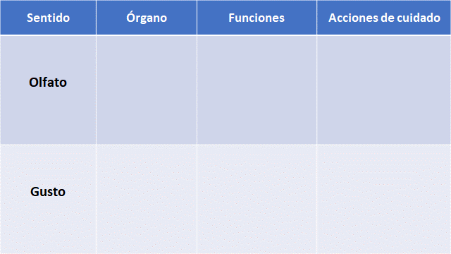

En la primera columna anota el sentido del “Gusto” y del “Olfato”, para poder llenar las siguientes tres columnas, deberás de cumplir con tres retos diferentes. Imagina que esos retos están anotados dentro de unos sobres, tendrás que leer con atención lo que indica la tarjeta y llevarlo a cabo.

Una vez cumplido, entonces podrás anotar la respuesta en la primera columna, así lo harás sucesivamente. Cada reto corresponde a cada columna, así que atento, comenzamos.

El primer sobre dice:

Para dar esta respuesta le preguntamos a un niño participante:
Niño con respuesta otorrinolaringólogo.

Alumno:

El médico especialista que nos atiende se llama Otorrinolaringólogo.

Es necesario que escribas en tu tabla en la segunda columna referente a los órganos, ¿Cuáles son los órganos del sentido del olfato y del gusto?

En el sentido del olfato, “nariz” y en sentido del gusto “lengua”. ¿Qué tal? Aún no hemos terminado, así que por favor lee el siguiente sobre.

Vas a colocar de un lado la flor y el perfume, porque eso lo puedes oler y no probar, y del otro lado el pan y la sandía, porque esos los puedes probar, aunque también los puedes oler.

Podrás llenar la tercera columna de tu tabla, que se refiere a las funciones que tiene el sentido del olfato y del gusto.

En el sentido del olfato puedes anotar, “percibir diferentes olores” y en el sentido del gusto “reconocer los diferentes sabores de los alimentos.”

Aún te queda un reto por cumplir:

El último sobre que dice: “Completa el siguiente enunciado”.

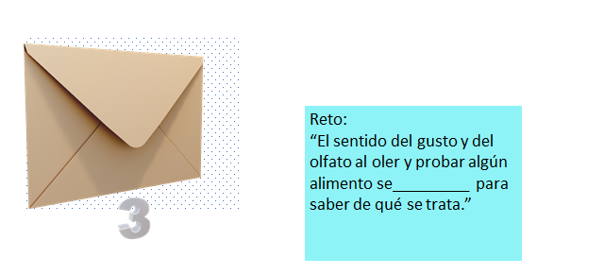

¿Te gustaría que te ayudarán a responder? Vamos a ver qué nos dice este alumno.

Niño con respuesta “Se complementan”.

Alumno:

Me parece que la palabra correcta es “complementan”, por lo que la oración completa sería: El sentido del gusto y del olfato al oler y probar algún alimento se complementan para saber de qué se trata.

Lograste el último reto, por ello tienes oportunidad de anotar en tu tabla la respuesta correspondiente a las acciones que debes realizar para cuidar tu sentido del olfato y del gusto.

Anota en el sentido del olfato “no debo introducir objetos extraños” y en el sentido del gusto “lavar con frecuencia mi boca.”

Lo lograste, has concluido, los restos y la actividad.

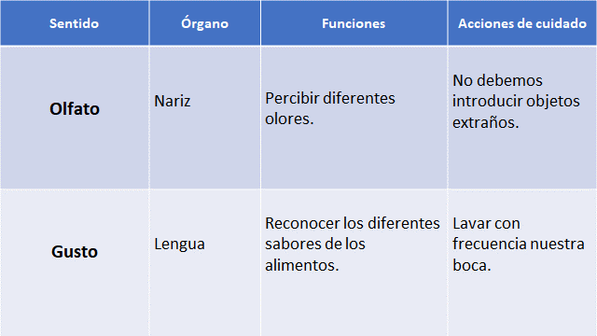

Los órganos principales del sentido del olfato son la nariz y del gusto es la lengua.

Recuerda que la función del olfato es “percibir diferentes olores” y del gusto “reconocer los diferentes sabores.”

Del mismo modo recuerda que es necesario cuidar tus sentidos, por ejemplo: para el sentido del olfato no introducir objetos extraños y para el sentido del gusto, lavarte la boca para mantenerla limpia y evitar enfermedades.

Si te es posible consulta otros libros y comenta el tema de hoy con tu familia.

¡Buen trabajo!

Gracias por tu esfuerzo.

Para saber más:
Lecturas

https://libros.conaliteg.gob.mx/P2COA.htm

